# 实验六：病理图像分割

## 一、实验数据

实验数据来源自isbi challenge（<http://brainiac2.mit.edu/isbi_challenge/>），图片内容为果蝇第一龄幼虫腹侧神经索（VNC）的连续部分透射电子显微镜（ssTEM）。

示例：

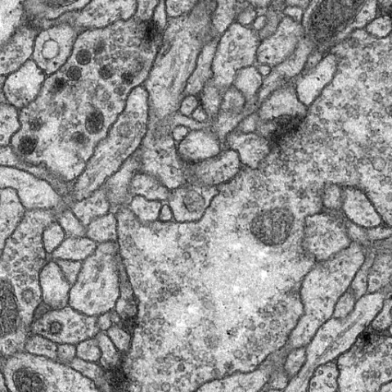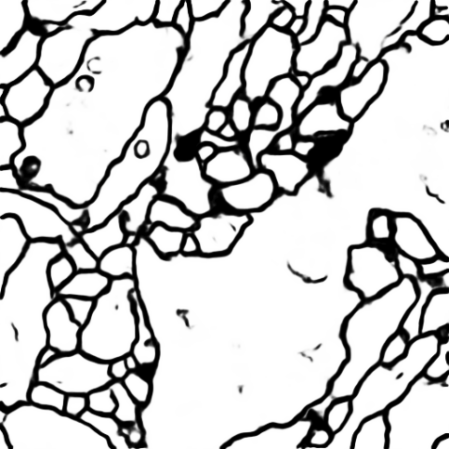

## 二、模型架构：

本次实验使用Unet架构

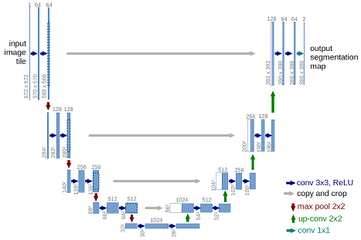

## 三、代码框架：

Keras

Tensorflow

安装scikit-image：pip install scikit-image

## 四、代码思路

### 1、图像增强：

本次实验训练数据较少，所以需要进行图像增强。

首先，在文件夹下创建data.py

内容为

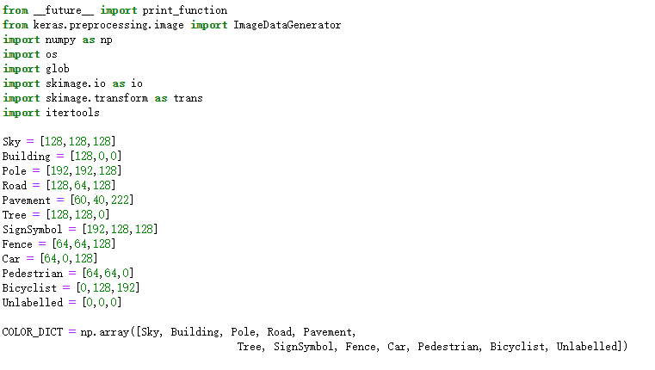

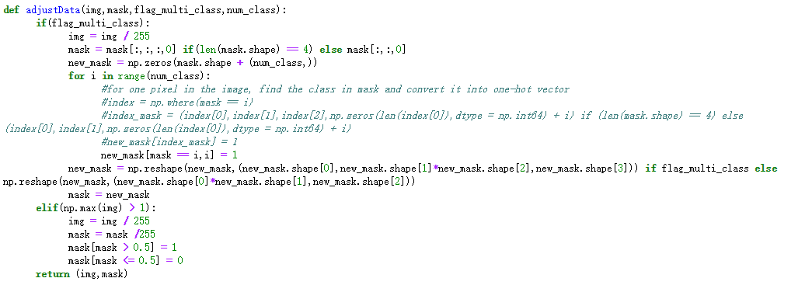

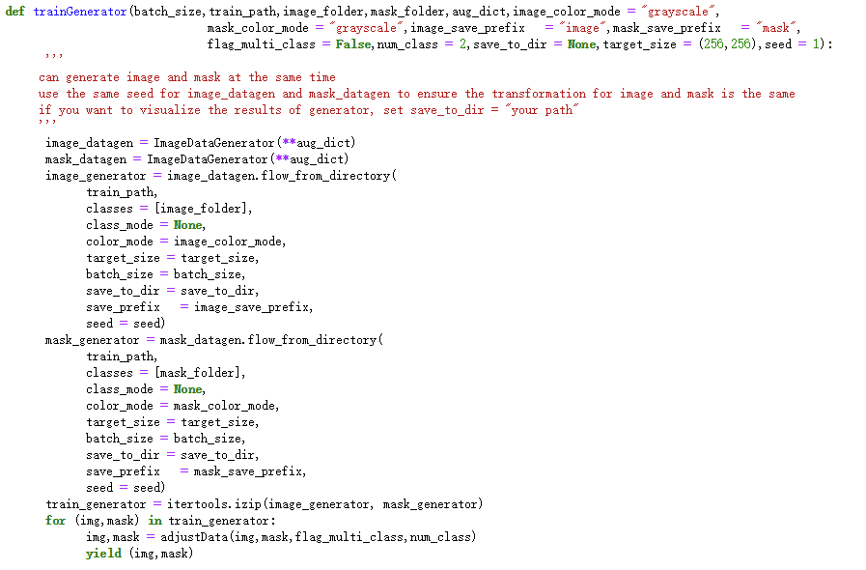

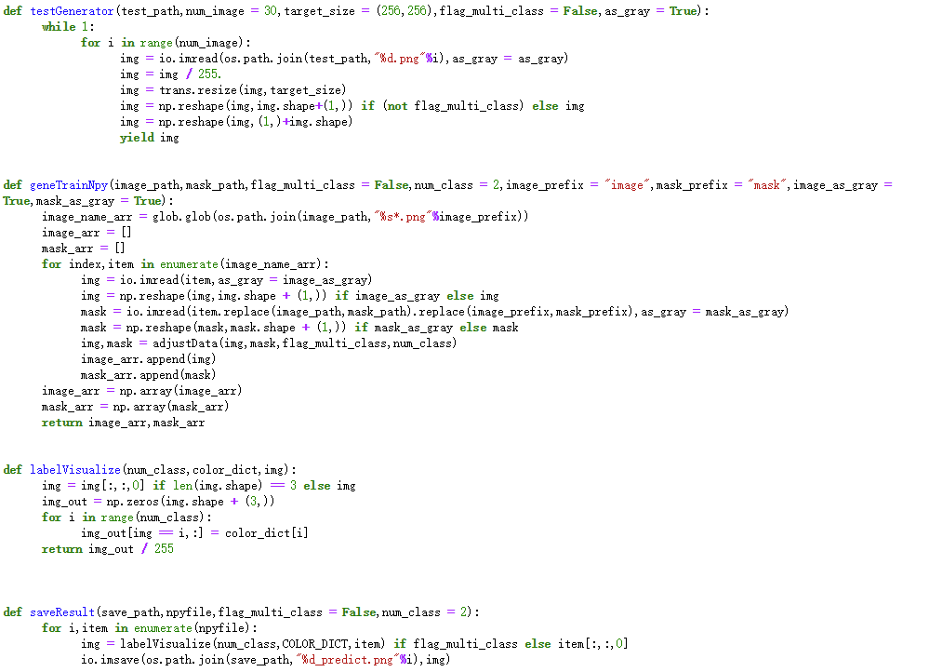

然后，同样在此目录下开启一个jupyter文件：

内容如下：

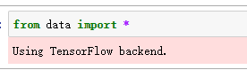

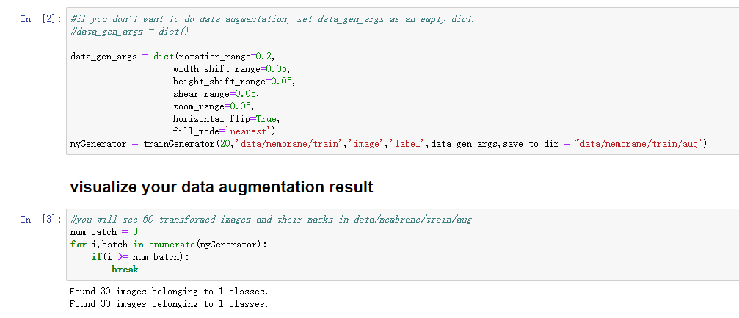

运行此代码之后，会发现data/membrane/train/aug/文件夹下出现了增强后的数据。

### 2.模型构建与训练

在文件夹下创建model.py文件，内容如下

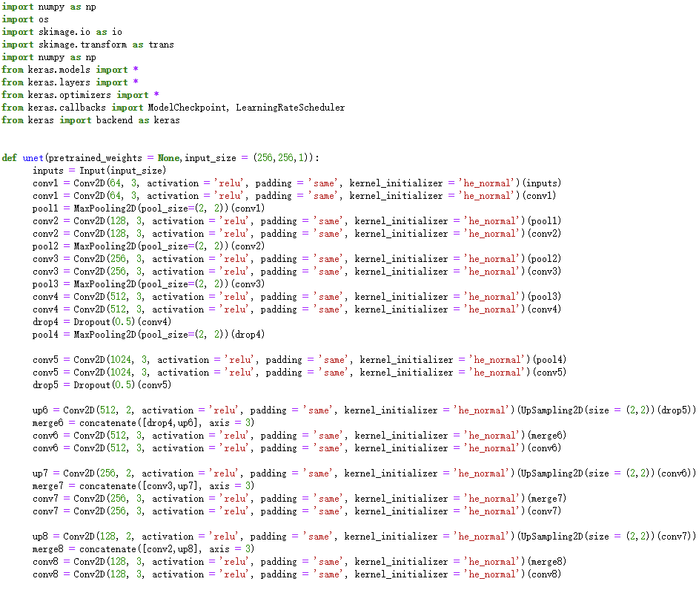

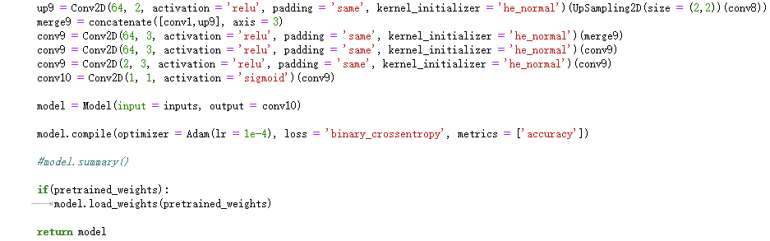

之后，创建一个jupyter脚本，命名为trainUnet.ipynb

依次输入

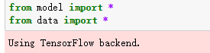

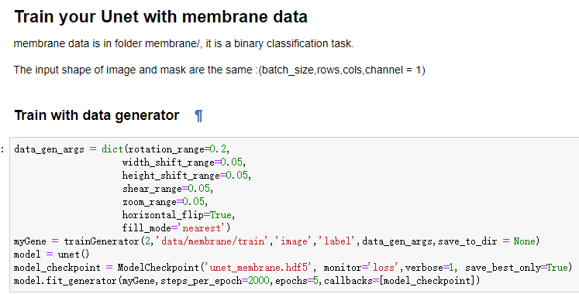

之后能看到训练过程如下

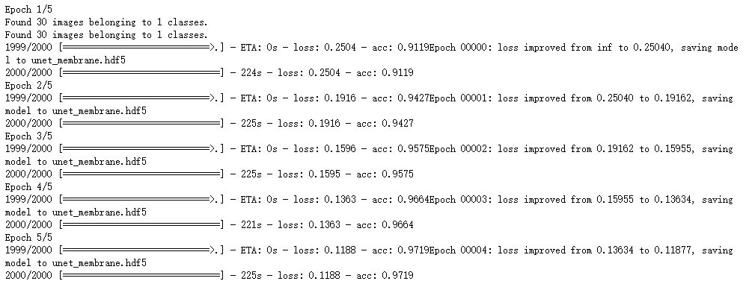

并会自动挑选最优的模型保存在目录下，命名为unet_membrane.hdf5

### 3.模型测试

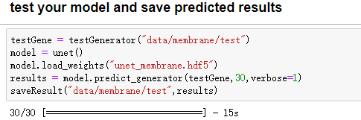

在jupyter文件中继续键入如下代码，就会看到在data/membrane/test/文件夹中生成了每个图片的预测结果。